龍肚國中科學園遊會活動
活動名稱：火箭撞星球
準備器材：大吸管、紙、膠帶、膠水
操作步驟：
- 先將適當長度(長短請自己調整)的紙捲在大吸管外(必須超過兩圈)，之後用膠帶將紙黏牢，形成一長條狀的紙筒。(注意!不可將紙捲太緊，否則等下會不容易發射)
- 在紙筒外黏上機翼，盡量對稱，這樣發射的彈道才不會偏離；不限定機翼數量，但黏太多會飛不動，不對稱則會亂飛。
- 瞄準前方的標靶，發射使火箭碰撞標靶並使標靶飛離桌面便得到該分。
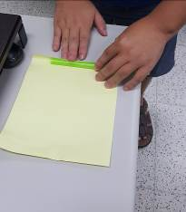
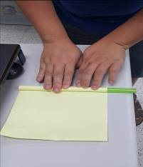

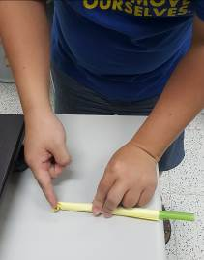
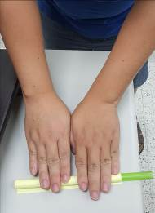

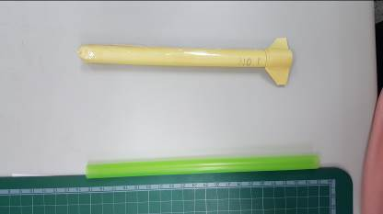

計分方式與規則：
- 每一人拿著自己的紙火箭(每組6-7座)，置於起點，並聽從裁判老師的指示準備發射，每組輪流發射，組員輪流上場(以擲骰決定先攻組別)，每人最多能發射2次，擊中目標後即不得再發射。
- 為公平起見，以最多人的組別為標準，少於7人的組別可得多發射一輪的機會，請各組決定由哪位組員多發射一輪。
- 有多個星球標靶，難度各異，只要以火箭撞飛標靶(標靶須飛離桌外)就算一分(該選手即不得再發射)，最多5分(滿分)。
原理：
- 自由落體：紙火箭離開吹管後成為自由落體，其在空中的軌跡如同一條拋物線，如何調整角度使目標在軌跡上並擁有足夠能量撞飛標靶，將成為各組的挑戰課題。

- 碰撞法則：將吹出的空氣所帶的動能藉由碰撞傳遞到紙火箭，紙火箭再將動能透過撞擊傳遞到標靶，標靶獲得能量後向後飛離。由此可知，物體能透過碰撞傳遞能量，這種現象在分子間也存在，是化學反應的重要一環。

- 流體力學：紙火箭後方的機翼愈多、愈大、愈對稱，飛行愈穩定，但重量卻會使飛行性能大打折扣，需考量兩者的交互作用，製作出自己心中完美的作品。

參考資料：http://activity.ntsec.gov.tw/activity/race-1/42/pdf/c/1/080118.pdf
(中華民國第42屆全國科展)

